Schere OL 90 N ohne Flügelbock, schwarz
GEZE

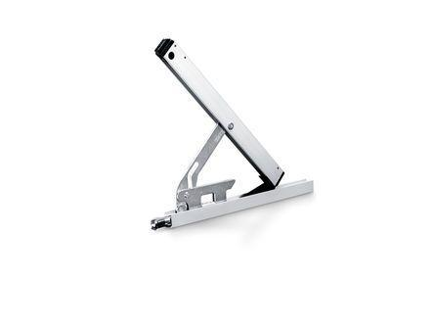Eigenschaften
GTIN:
4106030712077
HAN:
071207
Farbton
schwarz
Produkt
Oberlicht-Öffner
Art der Hubverkürzung
mechanisch
Farbe (Herstellerbezeichnung)
schwarz
Fensterart
Kipp
Fensterform
Rechteck, Sonderformen realisierbar
Max. Flügelbreite (mm)
1200
Max. Flügelgewicht (kg)
80
Max. Öffnungsweite (mm)
170
Min. Flügelbreite (mm)
380
Öffnungsart
einwärts
Montage
Rahmen

